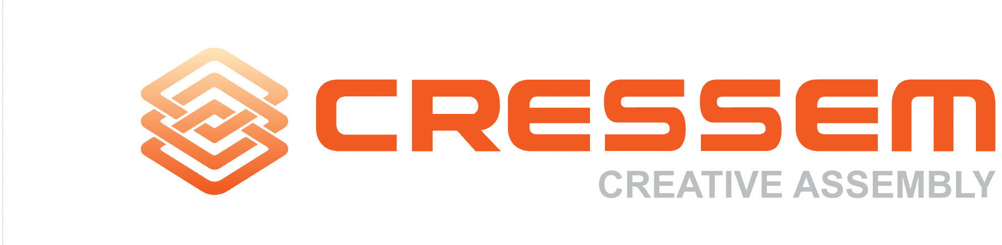
AOI 검사 장비의 광원 기술 및 적용 유형 분석 보고서

문서번호 | CRSM-AI-2026-AUTO
작성일 | 2026-07-31
작성 | Cressem AI 시스템 (자동 생성)
보안등급 | 사내 비밀 (Confidential)
버전 | v1.0

목 차
개요/배경
1. 광원 기술과 이미지 품질의 상관관계
2. 차세대 패키징 기술의 진화와 광학적 과제
AOI 광원의 기본 원리 및 구성 요소
1. 광학적 상호작용의 물리적 원리
2. AOI 광원 시스템의 주요 구성 요소
주요 광원 종류 및 기술적 특성
조명 배치 방식에 따른 분류
1. 동축 조명(Coaxial Lighting)의 구조 및 기술적 메커니즘
2. 비동축 조명(Non-coaxial Lighting) 및 링 조명(Ring Lighting)
3. 배치 방식에 따른 광학적 비교 분석
4. HBM 및 고집적 패키징에서의 복합 조명 적용
검사 항목별 최적 광원 매칭
1. 솔더 접합부(Solder Joint) 및 범프(Bump) 검사
2. 회로 패턴(Circuit Pattern) 및 미세 선로 검사
3. 실장 부품(Component) 및 외관 검사
4. 검사 항목별 광원 매칭 요약 및 전략
광원 기술 도입에 따른 검사 성능 변화
결론 및 시사점
참고 자료
※ 페이지 번호는 문서를 열 때 자동 갱신됩니다. (수동 갱신: 목차 클릭 후 F9)

AOI 검사 장비의 광원 기술 및 적용 유형 분석 보고서
자동 광학 검사(AOI) 시스템의 핵심 요소인 광원(Light Source)의 종류와 특성을 분석합니다. 다양한 조명 기술이 PCB 및 반도체 패키징 검사 품질에 미치는 영향을 정량적/기술적 관점에서 정리합니다.

개요/배경
자동 광학 검사(Automated Optical Inspection, AOI) 시스템은 반도체 및 PCB(Printed Circuit Board) 제조 공정에서 제품의 품질과 신뢰성을 보장하는 '품질의 절대 눈' 역할을 수행한다 [출처: dalpack.com]. AOI 시스템은 고해상도 카메라와 정밀한 조명 시스템을 결합하여 제품의 외관, 회로 패턴, 부품 실장 상태 등을 실시간으로 검사하며, 이를 통해 생산 라인의 불량 여부를 신속하게 판정한다 [출처: m.blog.naver.com].
AOI 검사의 핵심 목적은 제조 공정 중 발생하는 미세 결함을 조기에 발견하여 수율(Yield)을 극대화하고 재작업률을 낮추는 데 있다. 실제 산업 현장에서 AOI 기술을 도입할 경우, 제품 불량률을 최대 80%까지 감소시키고 생산량을 약 20% 증가시키는 등 비약적인 품질 개선 효과를 거둘 수 있음이 입증되었다 [출처: m.blog.naver.com]. 그러나 이러한 검사 성능의 임계치는 단순히 카메라의 해상도나 소프트웨어의 알고리즘 능력에만 의존하지 않는다. AOI 시스템의 전체적인 성능을 결정짓는 가장 근본적이고 결정적인 요소는 바로 광원(Light Source) 기술이다.

1. 광원 기술과 이미지 품질의 상관관계
머신 비전(Machine Vision) 시스템에서 광원은 검사 대상물(Object)에 에너지를 전달하여 반사된 빛을 센서로 유도하는 역할을 한다. AOI 시스템에서 광원이 가지는 기술적 중요성은 다음과 같은 물리적·공학적 메커니즘을 통해 설명된다 [출처: chtco.com.tw].
- 대비(Contrast) 형성의 근간: 검사 대상의 결함(Defect)을 인식하기 위해서는 결함 부위와 정상 부위 간의 명확한 명암 차이, 즉 대비가 확보되어야 한다. 광원의 종류, 색상(Wavelength), 그리고 조사 각도(Illumination Angle)는 대상 표면에서 반사되는 빛의 양을 조절하며, 이는 곧 이미지 상의 대비로 직결된다. 적절하지 못한 광원 설계는 결함 부위가 배경에 묻히는 현상을 초래하여 미검(Escape)의 직접적인 원인이 된다.
- 노이즈 억제 및 신호 대 잡음비(SNR) 향상: 반도체 패키징이나 고밀도 기판은 표면의 거칠기, 금속 광택, 다층 구조 등으로 인해 복잡한 난반사가 발생한다. 전략적으로 설계된 광원(예: LED Ring Light, Coaxial Light 등)은 불필요한 난반사를 억제하고, 검사하고자 하는 특정 피처(Feature)만을 강조함으로써 이미지 내의 노이즈를 최소화하고 신호 대 잡음비(Signal-to-Noise Ratio)를 극대화한다 [출처: en.jptoe.com].
- 이미지 인식률 및 검출 정밀도 결정: 광원의 안정성과 균일성(Uniformity)은 이미지 인식 알고리즘의 정확도를 결정한다. 광원이 불균일할 경우, 동일한 결함이라도 위치에 따라 다르게 인식될 수 있으며, 이는 검사 시스템의 신뢰성을 저하시키는 요인이 된다.

2. 차세대 패키징 기술의 진화와 광학적 과제
최근 반도체 산업은 전공정의 미세화를 넘어, HBM(High Bandwidth Memory)과 같은 고집적 3D 패키징 기술로 패러다임이 급격히 전환되고 있다 [출처: [기업 분석 보고서] (주)크레셈 (CRESSEM): 차세대 반도체 패키징 솔루션의 선두주자]. HBM은 수십 개의 TSV(Through Silicon Via)와 마이크로 범프(Micro-bump)를 적층한 복잡한 구조를 가지므로, 기존의 평면적인 검사 방식으로는 한계가 명확하다 [출처: [Manual] HBM 검사 및 테스트 공정 가이드라인].
특히 다음과 같은 고난도 검사 항목들이 요구됨에 따라, 이를 지원하기 위한 고도화된 광원 기술이 필수적으로 요구된다 [출처: [운영 매뉴얼] HBM Advanced Inspection System (Series-H)].
검사 대상 및 난이도 | 주요 검사 항목 | 광학적 요구 사항
TSV & Micro-bump | 위치 이탈(Misalignment), 높이 불량 | 초미세 영역의 3D 형상 구현을 위한 다각도 조명
Die-to-Die Interface | 층간 분리(Delamination), Void | 내부 구조 투과 및 표면 반사를 제어하는 특수 파장 활용
Substrate/Warpage | 기판 휨(Warpage), 회로 패턴 단락 | 넓은 영역의 균일한 조도 및 3D 프로파일링을 위한 광원 제어
결론적으로, AOI 검사 장비의 성능은 '얼마나 정밀한 카메라를 사용하는가'를 넘어, '대상물의 물리적 특성에 최적화된 빛을 어떻게 설계하고 제어하는가'의 문제로 귀결된다. 본 보고서에서는 AOI 시스템의 핵심 동력인 광원 기술의 종류와 물리적 특성을 분석하고, 최신 반도체 패키징 공정의 결함 검출을 위한 최적의 광학 솔루션을 고찰하고자 한다.

AOI 광원의 기본 원리 및 구성 요소
자동 광학 검사(Automated Optical Inspection, AOI) 시스템에서 광원(Light Source)은 단순히 피사체를 밝히는 도구를 넘어, 결함(Defect)의 가시성을 결정짓는 핵심적인 물리적 인자입니다. AOI의 검사 품질은 카메라의 해상도뿐만 아니라, 광원이 피사체의 표면 특성과 어떻게 상호작용하여 반사(Reflection) 및 흡수(Absorption)되는지에 따라 결정됩니다.

1. 광학적 상호작용의 물리적 원리
AOI 시스템이 결함을 검출하는 근본적인 원리는 광원이 제품 표면에 조사된 후, 결함 부위와 정상 부위에서 발생하는 반사광(Reflected Light)의 차이를 이미지 센서로 포착하는 것입니다. 이때 결함의 가시성을 극대화하기 위해 다음의 세 가지 물리적 메커니즘이 작용합니다.
가. 조명 각도(Illumination Angle)와 표면 거칠기
조명 각도는 피사체의 형상(Topography)을 시각화하는 데 결정적인 역할을 합니다. 평탄한 표면은 입사각과 동일한 각도로 빛을 반사하는 정반사(Specular Reflection) 특성을 보이지만, Bump의 높이 불균형이나 Crack과 같은 결함 부위는 표면의 법선(Normal) 방향이 달라지므로 난반사(Diffuse Reflection)를 일으킵니다.
- 저각 조명(Low-angle Lighting): 표면의 미세한 굴곡이나 스크래치(Scratch)를 검출할 때 유리합니다. 빛을 아주 낮은 각도에서 조사하면 평탄한 곳은 빛이 튕겨 나가 어둡게 보이지만, 결함으로 인해 각도가 변한 부분은 빛을 카메라 방향으로 산란시켜 밝게 나타납니다.
- 고각 조명(High-angle Lighting): 평면적인 패턴이나 부품의 상단 형상을 관찰할 때 사용됩니다.
나. 파장(Wavelength)과 재질별 흡수율
광원의 파장은 피사체 재질의 색상 및 화학적 특성과 결합하여 대비(Contrast)를 형성합니다. 빛의 파장이 짧을수록(예: UV, Blue) 산란이 잘 일어나 미세한 표면 결함 검출에 유리하며, 파장이 길수록(예: Red) 투과력이 좋아 일부 투명하거나 반투명한 층의 내부를 관찰하는 데 도움을 줍니다.
- 구리(Cu) 및 납(Solder) 검출: 구리 호일이나 납땜 접합부 검출 시 특정 파장(예: 적색광)을 활용하면 재질 특유의 반사율을 이용하여 결함을 명확히 구분할 수 있습니다 [출처: richpcba.com].
다. 반사와 흡수의 대비(Contrast) 형성
검사 알고리즘이 '불량'이라고 판단하는 근거는 이미지 상의 픽셀 값(Gray level) 차이입니다. 정상적인 회로 패턴은 빛을 일정하게 흡수하거나 반사하여 균일한 명도를 유지해야 합니다. 그러나 금속의 과다 도포(Solder Bridge)나 미세한 구멍(Void)은 빛을 비정상적으로 많이 반사하거나 흡수하여 주변부와 극명한 명도 차이를 만듭니다. 이러한 명암 대비가 높을수록 머신 비전 알고리즘의 결함 인식률은 향상됩니다 [출처: chtco.com.tw].

2. AOI 광원 시스템의 주요 구성 요소
고성능 AOI 장비의 광원 모듈은 단순히 LED를 배치하는 것을 넘어, 빛의 균일도와 제어 정밀도를 확보하기 위해 다음과 같은 정밀 구성 요소를 포함합니다.
구성 요소 | 주요 역할 및 기능 | 기술적 요구사항
광원 소자 (Light Source Unit) | 빛을 생성하는 근원 (LED, UV, Laser 등) | 높은 광량(Intensity), 긴 수명, 파장의 안정성
조명 제어 모듈 (Driver/Controller) | 조명의 밝기(Dimming) 및 점멸(Strobe) 제어 | 고속 응답성, PWM 제어를 통한 미세 밝기 조절
광학 렌즈 및 확산판 (Diffuser/Lens) | 빛을 균일하게 분산시키거나 특정 방향으로 집광 | 조명 균일도(Uniformity), 빛의 산란 제어
광학 필터 (Optical Filter) | 특정 파장만을 선택적으로 통과시켜 노이즈 제거 | 높은 대역 통과 특성(Band-pass), 높은 차단 성능
조명 배치 구조 (Optical Setup) | 동축(Coaxial) 또는 비동축(Non-coaxial) 배치 결정 | 설계 의도에 따른 입사각 정밀 제어
특히, HBM과 같은 고집적 패키징 검사 장비에서는 미세한 마이크로 범프(Micro-bump)의 높이와 정렬 상태를 측정해야 하므로, Multi-angle RGB 조명과 같이 다양한 각도와 색상을 조합하여 복합적인 광학 정보를 생성하는 기술이 필수적으로 요구됩니다 [출처: [운영 매뉴얼] HBM Advanced Inspection System (Series-H)]. 이는 단일 광원으로는 해결할 수 없는 3차원적 형상 정보를 2차원 이미지 데이터로 변환하기 위한 핵심적인 구성 방식입니다.

주요 광원 종류 및 기술적 특성
자동 광학 검사(Automated Optical Inspection, AOI) 시스템에서 광원은 단순한 조명 역할을 넘어, 검사 대상의 물리적 특성을 시각화하고 결함(Defect)과 정상 상태(Normal state) 사이의 대비(Contrast)를 극대화하는 핵심 요소입니다. 광원의 파장(Wavelength), 스펙트럼(Spectrum), 그리고 에너지 분포는 이미지 센서에 도달하는 광자의 양과 질을 결정하며, 이는 곧 검사 알고리즘의 판독 정확도로 직결됩니다. AOI 시스템에서 사용되는 주요 광원은 크게 백색광(White Light), RGB 조명, 그리고 UV(자외선) 광원으로 구분할 수 있으며, 각 광원은 고유한 물리적 특성에 따라 특정 검사 목적에 최적화되어 있습니다.
1. 백색광(White Light) 및 광대역 스펙트럼 기술
백색광은 가시광선 영역의 전 스펙트럼을 포함하는 광원으로, 가장 범용적으로 사용되는 조명 방식입니다. 백색광의 가장 큰 장점은 대상체의 색상과 질감을 인간의 시각과 유사하게 재현할 수 있다는 점입니다. 이는 검사 엔지니어가 육안 검사(Visual Inspection)와 유사한 직관을 가지고 결함을 판단할 수 있게 도와줍니다.
기술적으로 백색광은 전체 스펙트럼을 제공하므로, 특정 파장에 의존하지 않고 일반적인 외관 검사나 전체적인 패턴의 유무를 확인하는 초기 스캔 단계에서 매우 효과적입니다. 그러나 백색광은 모든 파장을 동시에 방출하기 때문에, 특정 재질(예: 구리, 납)에서 발생하는 특이적인 반사 특성을 분리하여 추출하기에는 한계가 있습니다. 따라서 백색광은 정밀한 결함 분류보다는 전체적인 검사 영역의 가시성을 확보하고, 대략적인 불량 위치를 파악하는 용도로 주로 활용됩니다.
2. RGB(Red, Green, Blue) 멀티 컬러 조명 기술
현대적인 고정밀 AOI 장비, 특히 HBM(High Bandwidth Memory)이나 고밀도 PCB 검사 장비에서는 RGB 조명 시스템이 표준으로 자리 잡고 있습니다. RGB 조명은 적색(Red), 녹색(Green), 청색(Blue)의 세 가지 파장 대역을 독립적으로 제어하거나 조합하여 사용하는 방식입니다. 이는 단순한 색상 표현을 넘어, 재질의 광학적 반응을 이용한 '색상 분리 검사'를 가능하게 합니다.
RGB 조명의 핵심 원리는 각 파장별로 재질이 가지는 반사율(Reflectance) 차이를 이용하는 것입니다. 예를 들어, 구리(Copper) 호일이나 특정 납땜(Solder) 접합부는 특정 파장 대역에서 매우 높은 반사율을 보이거나, 반대로 특정 파장을 흡수하는 특성을 가집니다. RGB 조명을 통해 파장을 순차적으로 조사하거나 조합하면, 다음과 같은 정밀 검사가 가능해집니다.
- Solder Joint 검사: 적색광(Red)은 구리 성분이나 납땜 접합부의 형태를 명확하게 부각하는 데 효과적이며, 이를 통해 솔더의 양(Volume)이나 브릿지(Bridge) 현상을 정밀하게 포착할 수 있습니다 [출처: m.blog.naver.com].
- 회로 패턴(Circuit Pattern) 검사: 청색광(Blue)은 파장이 짧아 산란(Scattering)이 적고 직진성이 강하여, 미세한 회로 패턴의 단선(Open)이나 단락(Short)을 검출하는 데 유리합니다.
- 결함 대비 극대화: RGB 조명을 조합하여 특정 색상 대역의 대비를 높임으로써, 배경 노이즈를 억제하고 결함(Defect)만을 선명하게 부각할 수 있습니다 [출처: jlcpcb.com].
이러한 RGB 제어 기술은 이미지 센서가 받아들이는 데이터의 질을 높여, AI 기반의 딥러닝 알고리즘이 결함을 분류할 때 과검(Over-kill)을 줄이고 검출률(Detection Rate)을 높이는 결정적인 기반이 됩니다 [출처: [기업 분석 보고서] (주)크레셈 (CRESSEM): 차세대 반도체 패키징 검사 솔루션의 선두주자].
3. UV(Ult파장) 및 특수 광원 기술
UV(Ultraviolet) 광원은 가시광선보다 짧은 파장 대역을 사용하여, 일반적인 가시광 조명으로는 식별이 불가능한 미세한 특징을 검출하는 데 사용됩니다. UV 광원은 주로 형광(Fluorescence) 현상을 유도하는 목적으로 활용됩니다.
특정 화학 물질이나 코팅제(Solder Mask), 또는 반도체 패키징 공정에서 사용되는 유기물질은 UV 조사를 받았을 때 특정 파장의 가시광을 방출하는 형광 특성을 보입니다. 이를 통해 다음과 같은 고난도 검사를 수행할 수 있습니다.
- 코팅 및 이물질 검사: 솔더 마스크(Solder Mask)의 도포 균일성이나, 육안으로 식별하기 어려운 미세 유기물 이물(Contamination)을 형광 반응을 통해 극명하게 드러낼 수 있습니다.
- 미세 크랙(Micro-crack) 검사: 재질 표면의 미세한 물리적 결함이 빛의 산란이나 형광 반응에 영향을 주는 원리를 이용하여, 초미세 크랙을 검출합니다.
4. 광원 기술의 종합 비교
각 광원은 검사 대상의 재질, 결함의 종류, 그리고 요구되는 해상도에 따라 상호 보완적으로 사용됩니다. 아래 표는 주요 광원별 특성을 정리한 것입니다.
광원 종류 | 주요 파장 대역 | 핵심 장점 | 주요 적용 분야
백색광 (White) | 가시광 전 영역 | 높은 범용성, 자연스러운 색상 재현 | 일반 외관 검사, 초기 스캔, 배경 확보
RGB 조명 | R, G, B 개별 제어 | 재질별 반사율 차이를 이용한 대비 극대화 | Solder Joint, 회로 패턴, 미세 부품 검사
UV 조명 | 자외선 영역 | 형광 반응을 통한 특수 결함 검출 | 코팅 상태, 유기물 이물, 미세 크랙 검사
결론적으로, AOI 시스템의 성능은 단순히 고해상도 카메라를 사용하는 것에 그치지 않고, 검사 대상의 물리적·광학적 특성에 최적화된 광원을 얼마나 정밀하게 설계하고 제어하느냐에 달려 있습니다. 특히 HBM과 같은 고집적 3D 패키징 공정으로 갈수록, 미세한 Bump의 높이 차이나 TSV(Through Silicon Via)의 정렬 상태를 파악하기 위해 RGB와 UV를 포함한 멀티 앵글(Multi-angle) 및 멀티 스펙트럼(Multi-spectrum) 조명 기술의 중요성은 더욱 증대될 전망입니다.

조명 배치 방식에 따른 분류
AOI(Automated Optical Inspection) 시스템에서 광원의 물리적 배치 방식은 검사 대상의 형상(Geometry), 표면 거칠기(Roughness), 그리고 반사 특성(Reflectivity)에 따른 광학적 신호의 대조비(Contrast)를 결정짓는 핵심 요소입니다. 단순히 빛을 비추는 것을 넘어, 결함이 발생하는 특정 위치에서 반사되는 빛을 어떻게 수집하느냐에 따라 검출 가능한 결함의 종류가 완전히 달라집니다. 조명 배치 방식은 크게 광원의 입사각과 카메라 렌즈의 광축(Optical Axis)이 일치하는지 여부에 따라 동축(Coaxial) 조명과 비동축(Non-coaxial) 조명으로 분류되며, 그 사이의 중간 형태로 링 조명(Ring Lighting) 방식이 활용됩니다.

1. 동축 조명(Coaxial Lighting)의 구조 및 기술적 메커니즘
동축 조명은 광원의 입사 경로와 카메라 렌즈를 통한 관찰 경로가 동일한 광축 상에 놓이는 구조를 의미합니다 [출처: Google Patents CN105044118B]. 이 방식은 주로 빔 스플리터(Beam Splitter)나 하프 미러(Half Mirror)를 사용하여, 카메라 렌즈를 통해 들어오는 빛의 일부를 조명 광원으로 전환하여 대상체에 수직으로 입사시킵니다.
기술적 특성 및 장점:
동축 조명의 가장 큰 특징은 평면적인(Planar) 표면에 대해 매우 높은 대조비를 제공한다는 점입니다. 거울과 같이 매끄러운 표면(Specular Surface)에 빛을 수직으로 입사시키면, 빛은 다시 동일한 광축을 따라 카메라로 되돌아옵니다. 이때 표면에 미세한 흠집(Scratch), 단차(Step), 또는 패턴의 변형이 있다면, 해당 지점에서 산란(Scattering)이 발생하여 빛이 광축을 벗어나게 됩니다. 결과적으로 카메라에는 '빛이 반사되는 영역(정상)'과 '빛이 산란되어 사라진 영역(결함)'이 극명한 명암 차이로 나타나게 되어, 초미세 패턴의 선폭(Line Width)이나 표면의 미세 균열을 검출하는 데 탁월한 성능을 발휘합니다.
주요 적용 분야:
- 반도체 웨이퍼 상의 초미세 회로 패턴(Circuit Pattern) 검사
- 실리콘 다이(Die) 표면의 미세 스크래치 및 결함 검출
- 광학 소자의 표면 평탄도(Flatness) 및 단차 측정

2. 비동축 조명(Non-coaxial Lighting) 및 링 조명(Ring Lighting)
비동축 조명은 광원의 입사 경로와 카메라의 관찰 경로가 서로 다른 각도를 이루는 방식입니다. 이는 주로 대상체의 측면 형상을 강조하거나, 표면의 거칠기를 이용해 결함을 부각시키는 데 사용됩니다 [출처: Google Patents CN204924968U].
비동축 조명의 메커니즘:
비동축 방식은 빛을 대상체의 경사면이나 측면에서 비춤으로써, 수직 방향으로 반사되는 빛을 억제하고 측면에서 산란되는 빛만을 선택적으로 포착합니다. 이를 통해 평면적인 배경 정보는 어둡게 처리하고, 돌출된 부품이나 높이 변화가 있는 구조물만을 밝게 부각시킬 수 있습니다.
링 조명(Ring Lighting)의 역할:
비동축 조명의 가장 대표적인 구현 형태가 링 조명입니다. 카메라 렌즈 주변을 원형으로 둘러싼 형태의 LED 배열을 사용하여, 다양한 각도(Low-angle 및 High-angle)에서 빛을 조사합니다.
- 저각 링 조명(Low-angle Ring Light): 빛을 매우 낮은 각도로 입사시켜 표면의 미세한 요철(Roughness)이나 스크래치를 강조합니다.
- 고각 링 조명(High-angle Ring Light): 비교적 높은 각도에서 빛을 조사하여 부품의 전반적인 외관과 형태를 파악하는 데 사용됩니다 [출처: allpcb.com].

3. 배치 방식에 따른 광학적 비교 분석
검사 목적에 따라 적절한 조명 방식을 선택하는 것은 AOI 시스템의 신뢰성을 결정짓는 중요한 설계 파라미터입니다. 아래 표는 동축 조명과 비동축(링) 조명의 주요 특성을 비교한 것입니다.
비교 항목 | 동축 조명 (Coaxial) | 비동축/링 조명 (Non-coaxial/Ring)
광축 일치 여부 | 카메라 광축과 조명 광축이 일치 | 카메라 광축과 조명 광축이 분리됨
주요 반사 원리 | 정반사(Specular Reflection) 활용 | 확산 반사(Diffuse Reflection) 및 산란 활용
표면 특성 대응 | 매끄러운 평면, 거울면, 미세 패턴 | 입체적인 구조물, 돌출된 부품, 거친 표면
결함 검출 강점 | 미세 선폭 변동, 표면 스크래치, 단차 | 부품 누락, 납땜(Solder) 높이, 이물질(Foreign Material)
이미지 특징 | 배경이 밝고 결함이 어둡게 나타남 (또는 반대) | 배경이 어둡고 결함/부품이 밝게 강조됨

4. HBM 및 고집적 패키징에서의 복합 조명 적용
최근 HBM(High Bandwidth Memory)과 같이 수십 개의 다이가 적층된 3D 구조의 검사에서는 단일 조명 방식만으로는 한계가 명확합니다. TSV(Through Silicon Via)의 연결 상태나 마이크로 범프(Micro-bump)의 높이를 검사할 때는, 범프의 상단면을 확인하기 위한 동축 조명과 범프의 측면 형상 및 정렬 상태를 확인하기 위한 비동축 링 조명이 동시에 요구됩니다 [출처: [운영 매뉴얼] HBM Advanced Inspection System (Series-H)].
특히, 적층 공정 중 발생하는 Warpage(휨) 현상을 측정할 때는 조명의 각도에 따라 표면에서 반사되는 빛의 분포가 달라지므로, Multi-angle LED 시스템을 통해 3D 프로파일을 생성하는 기술이 필수적입니다 [출처: [운영 매뉴얼] HBM Advanced Inspection System (Series-H)].
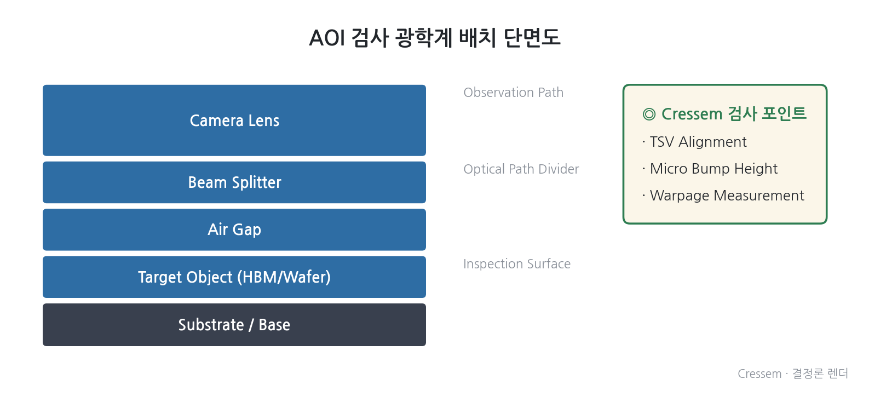
그림 1

검사 항목별 최적 광원 매칭
AOI(Automated Optical Inspection) 시스템의 성능은 단순히 카메라의 해상도에만 의존하는 것이 아니라, 검사 대상물(Target Object)의 물리적 특성, 재질, 형상에 최적화된 광원을 얼마나 정밀하게 매칭하느냐에 따라 결정됩니다. 반도체 패키징 및 PCB 제조 공정이 미세화됨에 따라, 검사 대상물의 반사율(Reflectivity)과 산란(Scattering) 특성이 매우 복잡해지고 있습니다. 따라서 각 검사 항목의 목적에 부합하는 조명 조합(Lighting Combination)을 설계하는 것이 검출력(Detection Capability) 극대화의 핵심입니다.
본 섹션에서는 주요 검사 항목인 솔더 접합부(Solder Joint), 회로 패턴(Circuit Pattern), 그리고 실장 부품(Component)을 중심으로 최적의 광원 매칭 전략을 심층 분석합니다.

1. 솔더 접합부(Solder Joint) 및 범프(Bump) 검사
솔더 접합부와 마이크로 범프(Micro-bump)는 금속성 재질로서 높은 정반사(Specular Reflection) 특성을 가집니다. 이는 검사 시 광학적 노이즈를 유발하여 결함을 가리거나, 반대로 정상적인 표면을 결함으로 오인하게 만드는 원인이 됩니다.
- 주요 검사 목적: 솔더 볼의 높이(Height), 직경(Diameter), 정렬 상태(Alignment), 브릿지(Bridge/Short), 미납(Missing), 그리고 접합부 내부의 보이드(Void) 및 크랙(Crack) 검출.
- 최적 광원 조합:
- RGB 링 조명(RGB Ring Light): 다양한 파장(Red, Green, Blue)을 사용하여 솔더의 표면 형상을 입체적으로 분석합니다. 특정 색상의 파장은 금속 표면의 거칠기나 산화 상태를 부각하는 데 유리합니다. [출처: jlcpcb.com]
- 저각 조명(Low-angle Lighting): 솔더의 측면 프로파일을 강조하여 높이 불량이나 옆으로 퍼진 브릿지 현상을 검출하는 데 매우 효과적입니다.
- 동축 조명(Coaxial Lighting): 솔더 상단의 평탄한 면에서 반사되는 빛을 직접 수집하여, 표면의 미세한 스크래치나 평탄도(Coplanarity)를 측정할 때 사용합니다.
- 기술적 핵심: HBM 공정의 경우, 수천 개의 마이크로 범프가 극도로 미세하게 적층되어 있으므로, 3D AOI를 통해 범프의 높이와 정렬(Alignment)을 동시에 측정하는 것이 필수적입니다. [출처: [운영 매뉴얼] HBM Advanced Inspection System (Series-H)]

2. 회로 패턴(Circuit Pattern) 및 미세 선로 검사
PCB 기판이나 반도체 패키지 내부의 미세 회로 패턴은 선폭(Line Width)과 간격(Space)의 정밀도가 수 μm 단위로 관리되어야 합니다. 이 영역은 주로 기판의 절연체와 금속 배선 간의 대비(Contrast)를 극대화하는 것이 관건입니다.
- 주요 검사 목적: 패턴 단선(Open), 단락(Short), 선폭 불량(Width Deviation), 이물질(Foreign Material), 패턴 이동(Pattern Shift).
- 최적 광원 조합:
- 백색광(White Light) 및 광각 조명: 전체적인 회로의 형상을 파악하고 거시적인 결함을 찾는 데 적합합니다. [출처: pcbasic.com]
- 청색광(Blue Light) 및 UV 조명: 청색광은 파장이 짧아 회절 한계를 극복하고 더 높은 해상도를 구현할 수 있어, 초미세 패턴의 경계면을 명확하게 구분하는 데 유리합니다. UV 조명은 형광 물질이 포함된 코팅층이나 특정 불순물을 검출할 때 활용됩니다.
- 고대비 조명(High-contrast Lighting): 기판의 바탕색과 금속 패턴의 반사율 차이를 극대화하기 위해 조명의 각도를 정밀하게 제어하여, 패턴의 경계면(Edge)을 날카롭게(Sharp) 만들어야 합니다.
- 기술적 핵심: 고밀도 기판(FC-BGA 등)에서는 회로가 매우 조밀하므로, 조명에 의한 간섭을 최소화하면서 패턴의 에지를 정확히 추출할 수 있는 고정밀 광학 엔진이 요구됩니다.

3. 실장 부품(Component) 및 외관 검사
SMT(Surface Mount Technology) 공정 이후의 부품 검사는 부품의 물리적 위치와 상태를 확인하는 과정입니다. 부품은 금속, 세라믹, 플라스틱 등 다양한 재질이 혼재되어 있어 복합적인 조명 전략이 필요합니다.
- 주요 검사 목적: 부품 누락(Missing), 부품 틀어짐(Misalignment), 부품 역삽(Polarity Error), 부품 파손(Damage), 납땜 불량(Insufficient Solder).
- 최적 광원 조합:
- 돔 조명(Dome Lighting): 부품의 상단부와 측면부를 고르게 비추어 그림자를 최소화합니다. 이는 부품의 외관(Appearance)을 왜곡 없이 촬영하여 파손이나 오염을 검출하는 데 최적입니다.
- 멀티 앵글 LED(Multi-angle LED): 부품의 높이와 부품 아래쪽의 솔더 상태를 동시에 확인하기 위해 다양한 각도에서 조명을 조사합니다. [출처: [운영 매뉴얼] HBM Advanced Inspection System (Series-H)]
- 백라이트(Backlight): 부품의 실루엣(Silhouette)을 명확하게 추출하여 부품의 정확한 위치(X, Y)와 회전 각도(θ)를 측정하는 데 사용됩니다.

4. 검사 항목별 광원 매칭 요약 및 전략
검사 대상의 재질과 요구되는 정밀도에 따라 다음과 같은 매칭 전략을 수립할 수 있습니다.
검사 대상 | 주요 물리적 특성 | 권장 조명 기술 | 핵심 검출 지표
솔더/범프 | 고반사, 금속성, 3D 형상 | RGB 링, 저각(Low-angle), 3D AOI | 높이, 정렬, 브릿지, 보이드
회로 패턴 | 미세 선폭, 고대비 필요 | 청색광(Blue), 동축, 고해상도 광학 | 선폭, 단선, 단락, 패턴 이동
실장 부품 | 다중 재질, 복합 형상 | 돔(Dome), 백라이트, 멀티 앵글 | 위치, 방향, 파손, 누락
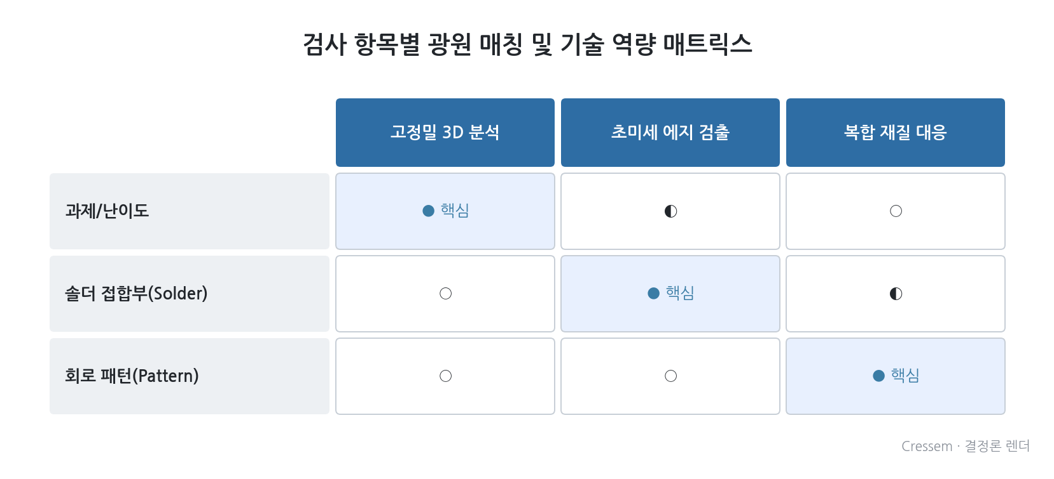
그림 2
결론적으로, 최신 HBM 및 차세대 패키징 공정에서는 단일 광원만으로는 한계가 명확합니다. 따라서 AI 기반의 비전 알고리즘이 실시간으로 조명의 파장, 각도, 밝기를 제어하여 최적의 이미지를 생성하는 지능형 광학 시스템(Intelligent Optical System)으로의 진화가 필수적입니다. 이를 통해 과검(Over-kill)을 방지하고 실제 불량에 대한 검출력(Detection Rate)을 극대화할 수 있습니다. [출처: [기업 분석 보고서] (주)크레셈 (CRESSEM)]

광원 기술 도입에 따른 검사 성능 변화
AOI(Automated Optical Inspection) 시스템에서 광원 기술의 고도화는 단순한 조명 개선을 넘어, 검사 프로세스 전체의 신뢰성과 생산성을 결정짓는 핵심 변수로 작용합니다. 적절하게 설계된 광원 솔루션은 검사 대상의 물리적 특성에 최적화된 반사 및 산란광을 유도함으로써, 이미지의 대비(Contrast)를 극대화하고 노이즈를 최소화하는 역할을 수행합니다. 이는 결과적으로 불량 검출률(Detection Rate)의 향상과 과검률(Over-kill Rate)의 감소라는 두 마리 토끼를 잡는 핵심 동력이 됩니다.
광원 최적화가 검사 성능에 미치는 영향은 크게 세 가지 관점(검출 성능, 판정 신뢰도, 공정 효율성)에서 분석할 수 있습니다.
1. 불량 검출률(Detection Rate)의 극대화
검사 대상물의 미세한 결함(Defect)은 주변 구조물과의 명암 차이가 극히 적은 경우가 많습니다. 예를 들어, HBM(High Bandwidth Memory) 공정의 마이크로 범프(Micro-bump) 결함이나 TSV(Through Silicon Via)의 미세한 위치 이탈은 일반적인 백색광 환경에서는 식별이 매우 어렵습니다 [출처: 매뉴얼_​HBMAdvancedI​nspectionSys​t_​20260509_​001.pdf]. 이때 특정 파장의 RGB 광원이나 다각도(Multi-angle) 조명을 도입하면, 결함 부위에서 발생하는 산란광의 패턴을 변화시켜 결함의 형상을 시각적으로 도드라지게 만들 수 있습니다 [출처: m.blog.naver.com]. 이러한 광학적 대비의 증가는 알고리즘이 미세 결함을 놓치지 않고 잡아낼 수 있는 물리적 근거를 제공하며, 최종적으로 검출률을 획기적으로 높이는 결과를 가져옵니다.
2. 과검률(Over-kill Rate)의 획기적 개선
AOI 검사의 고질적인 문제 중 하나는 정상적인 제품을 불량으로 오판하는 과검(Over-kill) 현상입니다. 이는 주로 표면의 난반사, 제품의 미세한 색상 차이, 또는 조명 불균일로 인한 그림자(Shadow)를 알고리즘이 결함으로 오인할 때 발생합니다 [출처: chtco.com.tw]. 고도화된 광원 기술, 특히 AI 비전 모듈과 결합된 정밀 조명 제어 기술은 이미지 내의 노이즈를 억제하고 결함과 노이즈를 명확히 구분할 수 있는 고품질 이미지를 생성합니다 [출처: 기업 분석 보고서 (주)크레셈 (CRESSEM): 차세대 반도체 패키징 검사 솔루션의 선두주자]. 이를 통해 AI 엔진이 정상적인 표면 질감과 실제 결함을 정확히 분류(Classification)할 수 있게 되어, 불필요한 재검사나 폐기 비용을 줄이는 과검 방지 효과를 거둘 수 있습니다.
3. 생산성(Productivity) 및 수율(Yield) 향상
광원 기술의 발전은 검사 속도와 직결됩니다. 고품질의 이미지를 실시간으로 획득할 수 있는 고속 광학 엔진과 안정적인 조명 시스템은 검사 장비의 Tact Time(생산 주기)을 단축시킵니다 [출처: 기업 분석 보고서 (주)크레셈 (CRESSEM): 차세대 반도체 패키징 검사 솔루션의 선두주자]. 또한, 실시간으로 불량 여부를 판단하여 생산 라인의 중단을 최소화함으로써 공정 흐름을 최적화할 수 있습니다 [출처: m.blog.naver.com]. 결과적으로 이는 제품 불량률 감소와 재작업률 감소로 이어져, 제조사의 전체적인 수율(Yield) 향상에 직접적으로 기여하게 됩니다 [출처: m.blog.naver.com].
아래 표는 광원 최적화 기술 도입 전후의 주요 성능 지표 변화를 요약한 것입니다.
구분 | 도입 전 (Conventional) | 도입 후 (Advanced Lighting + AI) | 개선 효과
불량 검출률 | 미세 결함(Void, Crack) 누락 발생 가능성 높음 | 고대비 이미지를 통한 미세 결함 검출 극대화 | 상승
과검률 (Over-kill) | 그림자 및 난반사를 결함으로 오인 | 정밀 조명 제어로 노이즈 및 그림자 억제 | 하락
재작업률 | 오판으로 인한 불필요한 재검사 빈번 | 판정 신뢰도 향상으로 재작업 최소화 | 하락
생산량 (Throughput) | 낮은 이미지 품질로 인한 검사 속도 제한 | 고속 스캐닝 및 실시간 판정 가능 | 상승
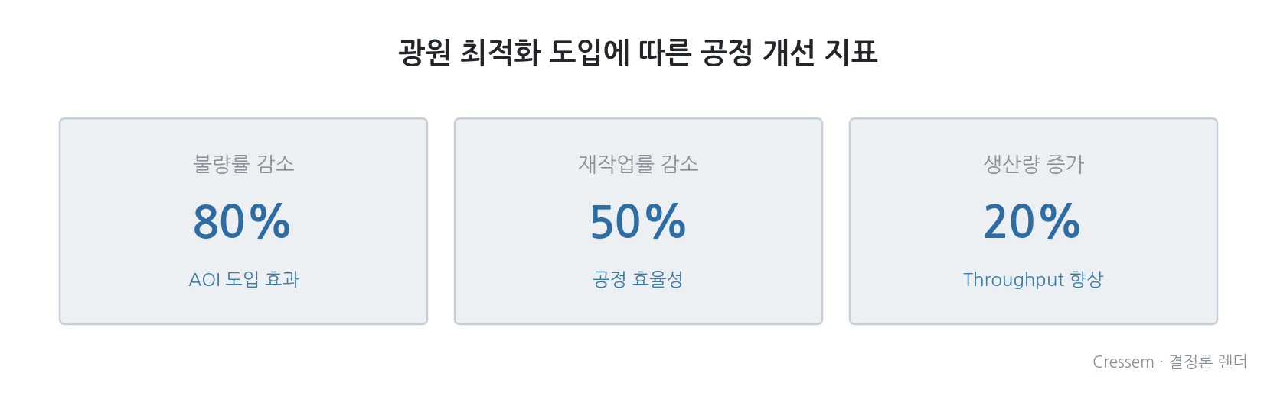
그림 3

결론 및 시사점
본 보고서에서 분석한 바와 같이, 자동 광학 검사(AOI, Automated Optical Inspection) 시스템에서 광원(Light Source) 기술은 단순한 조명을 넘어 검사 정밀도와 수율을 결정짓는 핵심 요소입니다. 광원의 파장, 조명 각도, 그리고 배치 방식의 최적화는 이미지의 대비(Contrast)를 극대화하고, 미세 결함과 정상적인 노이즈를 구분하는 결정적인 역할을 수행합니다.
특히 반도체 산업이 기존의 전공정 미세화 중심에서 후공정인 어드밴스드 패키징(Advanced Packaging) 중심으로 패러다임이 전환됨에 따라, 광원 기술에 요구되는 스펙트럼 또한 급격히 고도화되고 있습니다. 향후 검사 기술의 발전 방향은 다음과 같은 세 가지 핵심 트렌드로 요약될 수 있습니다.
첫째, HBM(High Bandwidth Memory) 및 3D 적층 구조 대응을 위한 초정밀 광학 솔루션의 확보입니다. HBM은 수천 개의 TSV(Through-Silicon Via)와 마이크로 범프(Micro-bump)가 매우 좁은 간격으로 배치된 고집적 구조를 가집니다. 따라서 기존의 2D 검사를 넘어, 다양한 조명 각도를 활용하여 범프의 높이(Height)와 정렬(Alignment) 상태를 3차원으로 분석할 수 있는 3D AOI 기술과 이를 뒷받침할 멀티 앵글(Multi-angle) 조명 기술이 필수적입니다.
둘째, AI 기반 비전 알고리즘과 광원 제어의 통합(Hardware-Software Integration)입니다. 단순한 Rule-based 검사는 광학적 노이즈를 결함으로 오인하는 과검(Over-kill) 문제를 피하기 어렵습니다. 따라서 딥러닝(Deep Learning) 기반의 결함 분류(Defect Classifier) 기술이 효과적으로 작동할 수 있도록, AI가 실시간으로 최적의 조명 조건(파장 및 각도)을 제어하여 이미지 품질을 능동적으로 개선하는 스마트 검사 시스템으로 진화해야 합니다. [출처: 분석_​크레셈​CRESSEM_​20260509_​001.pdf]
셋째, 차세대 접합 기술인 하이브리드 본딩(Hybrid Bonding)에 대비한 초미세 검사 역량 강화입니다. 범프 없이 구리(Cu)를 직접 접합하는 하이브리드 본딩 공정이 도입되면, 기존의 광학적 한계를 넘어서는 극미세 간극(Gap) 측정 기술이 요구됩니다. 이를 위해 고해상도 CMOS 센서와 결합된 특수 파장대(UV 등)의 광원 및 초정밀 스테이지 제어 기술이 결합된 차세대 검사 모듈 개발이 선행되어야 합니다. [출처: 분석_​크레셈​CRESSEM_​20260509_​001.pdf]
결론적으로, 크레셈(CRESSEM)은 고난도 패키징 공정에서 발생하는 미세 결함을 완벽히 제어하기 위해 고정밀 광학 엔진과 AI 비전 솔루션을 결합한 고객 맞춤형(Customized) 검사 시스템을 지속적으로 고도화해야 합니다. 이는 급변하는 AI 반도체 시장에서 검사 장비의 기술적 진입장벽을 높이고, 고객사의 수율 향상에 기여하는 대체 불가능한 핵심 파트너로서의 입지를 공고히 하는 유일한 길입니다. [출처: 분석_​크레셈​CRESSEM_​20260509_​001.pdf]

참고 자료
1. Aoi란 무엇인가요? | 자동 광학 검사
2. 전자산업에 필수인 Pcb 자동 광학 검사 (Aoi) 장비 알아보기 ...
3. AOI (Automated Optical Inspection) 완벽 가이드: 품질의 절대 눈
4. Aoi, X선, Ict, Fct
5. What is AOI (Automated Optical Inspection): A Comprehensive Guide - Wevolver
6. AOI Lighting Techniques: Illuminating Defects for Superior PCB Inspection
7. What Is AOI? Mechanism, Applications, and Inspection Value-JPT Laser
8. AOI Detection Working Principle
9. AOI (machine vision) light source design and manufacturing
10. CN105044118B - A kind of AOI light sources - Google Patents
11. GitHub - workingyifei/openAOI: An open-source Automated Optical Inspection (AOI ...
12. CN204924968U - AOI light source - Google Patents
13. 매뉴얼HBM검사및테스트공정가이드라인20260509001.pdf (사내 자료)
14. 매뉴얼HBMAdvancedInspectionSyst20260509001.pdf (사내 자료)
15. 분석_크레셈CRESSEM20260509001.pdf (사내 자료)
16. pdf_인하대학교컴퓨터공학과의배승환20260509001.pdf (사내 자료)
17. ProfessorSeungHwanBaeReport.pdf (사내 자료)

